2025-2026学年上海市崇明区九年级（上）期末数学试卷（一模）
一、选择题（本大题共6题，每题4分，满分24分）【下列各题的四个选项中，有且只有一个选项是正确的，选择正确项的代号并填涂在答题纸的相应位置上】
1．（4分）如果两个相似三角形的面积比为1：4，那么这两个三角形的对应中线的比为（ ）
A．1：2 B．1：4 C．1：8 D．1：16
2．（4分）在Rt△ABC中，∠C＝90°，AB＝10，AC＝6，那么下列说法正确的是（ ）
A．$sinA=\frac{3}{5}$ B．$cosA=\frac{3}{5}$ C．$tanA=\frac{3}{5}$ D．$cotA=\frac{3}{5}$
3．（4分）将抛物线y＝3x²平移，使顶点移到点M（﹣2，1）的位置，所得新抛物线的表达式是（ ）
A．y＝3（x+2）²﹣1 B．y＝3（x﹣2）²﹣1
C．y＝3（x+2）²+1 D．y＝3（x﹣2）²+1
4．（4分）下列命题正确的是（ ）
A．如果$|\overset{→}{a}|=|\overset{→}{b}|$，那么$\overset{→}{a}=\overset{→}{b}$
B．如果$\overset{→}{a}、\overset{→}{b}$都是单位向量，那么$\overset{→}{a}=\overset{→}{b}$
C．如果$\overset{→}{a}=-\overset{→}{b}$，那么$\overset{→}{a}∥\overset{→}{b}$
D．如果m＝0或$\overset{→}{a}=\overset{→}{0}$，那么$m\overset{→}{a}=0$
5．（4分）如图，在△ABC中，点D、E分别在AB、AC的反向延长线上，已知AC＝2AE，下列条件中能判定DE∥BC的是（ ）
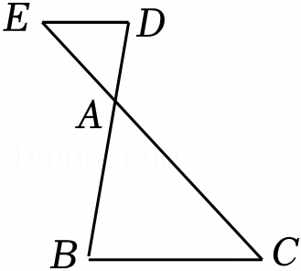
A．$\frac{AD}{AB}=\frac{1}{3}$ B．$\frac{AB}{BD}=\frac{2}{3}$ C．$\frac{AD}{BD}=\frac{2}{3}$ D．$\frac{DE}{BC}=\frac{1}{2}$
6．（4分）在△ABC和△DEF中，AB＝AC，DE＝DF，根据下列条件，一定能判断△ABC和△DEF相似的是（ ）
A．$\frac{AB}{DE}=\frac{AC}{DF}$ B．$\frac{AB}{DE}=\frac{AC}{EF}$ C．∠B＝∠D D．∠C＝∠E
二、填空题（本大题共12题，每题4分，满分48分）【请将结果直接填入答题纸的相应位置上】
7．（4分）如果$\frac{a}{b}=\frac{3}{2}$，那么$\frac{a}{a+b}=$ ．
8．（4分）计算：$2(\overset{→}{a}+2\overset{→}{b})-3\overset{→}{a}=$ ．
9．（4分）已知线段AB的长为4cm，如果点P是线段AB的黄金分割点（AP＞BP），那么AP的值是 cm．
10．（4分）如果抛物线y＝（a+1）x²+4开口向下，那么a的取值范围是 ．
11．（4分）已知点A（﹣1，y₁）、B（﹣3，y₂）为二次函数y＝﹣（x﹣1）²+k图象上的两点，那么y₁ y₂（填“＞”、“＝”或“＜”）．
12．（4分）小明沿着坡度i＝1：2.4的斜坡前行了65米，那么他距离地面的垂直高度上升了 米．
13．（4分）用“描点法”画二次函数y＝ax²+bx+c的图象时，列出了如下的表格：
x | … | 0 | 1 | 2 | 3 | 4 | …
y＝ax²+bx+c | … | ﹣3 | 0 | 1 | 0 | ﹣3 | …
那么当x＝5时，该二次函数y的值为 ．
14．（4分）如图，已知直线l₁、l₂、l₃分别与直线l₄交于点A、B、C，与直线l₅交于点D、E、F，如果l₁∥l₂∥l₃，AB＝2，AC＝5，EF＝4，则DE的长是 ．
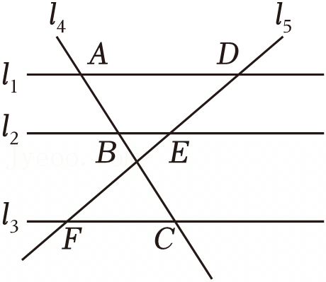
15．（4分）如图，已知在四边形ABCD中，AD∥BC，∠ABD＝∠C，如果AD＝3，BD＝4，那么BC＝ ．
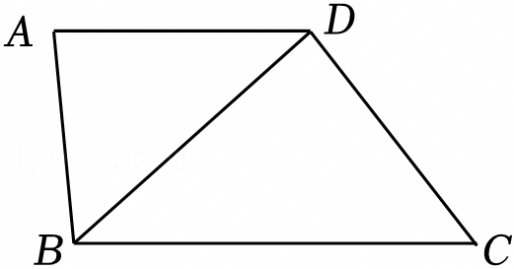
16．（4分）在△ABC中，sinA$=\frac{\sqrt{10}}{10}$（∠A是锐角），∠B＝45°，AC$=\sqrt{10}$，那么AB的长为 ．
17．（4分）如图，点G是△ABC的重心，点D是边AC的中点，GE∥AC交BC于点E，DF∥BC交EG于点F，则$\frac{S_{四边形CDFE}}{S_{△ABC}}$的比值为 ．
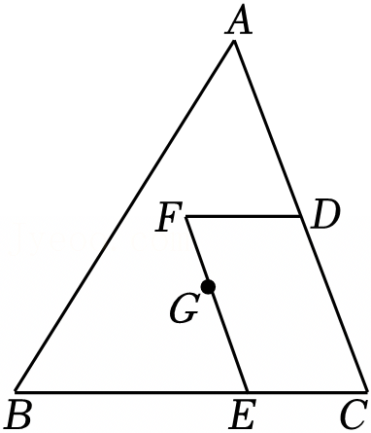
18．（4分）定义：当一个三角形有两个内角的差为90°时，这个三角形叫做“差直角三角形”．如图，在△ABC中，AC＝BC＝10，AB＝16，点D是边AB上的一动点（且AD＞BD），若△BCD是“差直角三角形”，则CD的长为 ．
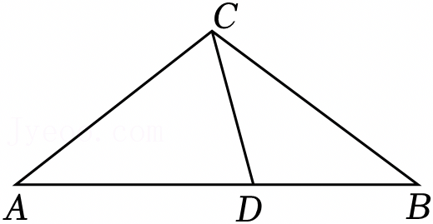
三、解答题（本大题共7题，满分78分）
19．（10分）计算：$\frac{2tan60°}{cot30°-2sin30°}+\cos^{2}45°$．
20．（10分）在平面直角坐标系xOy中，已知抛物线y＝x²+bx+c经过点A（3，﹣1）、B（0，﹣4）．
（1）求抛物线的表达式；
（2）若将该抛物线向上平移m（m＞0）个单位长度，使得平移后的抛物线与x轴只有一个公共点，求m的值．
21．（10分）如图，在梯形ABCD中，AD∥BC，且$\frac{AD}{BC}=\frac{2}{3}$，点E是边AD的中点，联结CE交对角线BD于点F．
（1）当BD＝6时，求DF的长；
（2）设$\overset{→}{BA}=\overset{→}{a}，\overset{→}{BC}=\overset{→}{b}$，请用$\overset{→}{a}$、$\overset{→}{b}$表示$\overset{→}{BF}$．
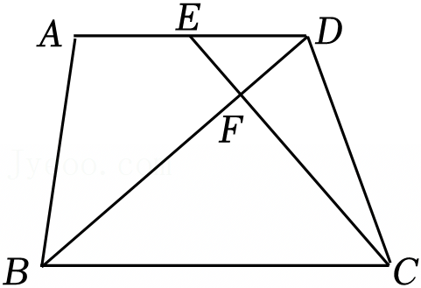
22．（10分）长兴岛风电基地的巨型风电机将源源不断的清洁风能转化为电能，实现海岛能源的绿色转型（如图1）．某校初三数学兴趣小组在完成解直角三角形应用知识的学习后，围绕“风叶长度的实地测算”这一课题开展数学实践活动．已知三片风叶OA、OB、OC两两所成的角为120°，在实地测量中（如图2），当其中一片风叶OC与塔干OD叠合时（即O、C、D在一直线上），在与塔底D水平距离为200米的E处，测得塔干顶部O的仰角为37°，风叶OA的端点A的仰角为59°，点A，B，C，D，E，O，在同一平面内．
（参考数据sin37°≈0.6，tan37°≈0.75，tan59°≈1.7，$\sqrt{3}≈$1.7）
（1）求塔干OD的长度；
（2）求风叶OA的长度．（精确到1米）
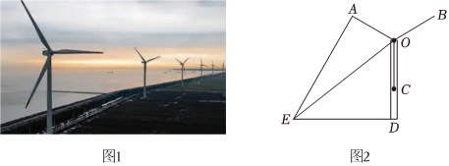
23．（12分）如图，在△ABC中，点D、E分别在边BC、AC上，AB＝AD，AD与BE交于点F，且BC²＝AC•EC．
（1）求证：∠ADB＝∠BEC；
（2）如果AB＝BC，求证：AE•AD＝AF•BE．
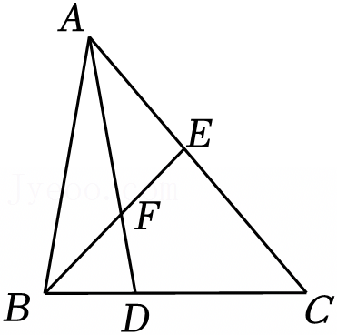
24．（12分）如图，在平面直角坐标系xOy中，已知抛物线y＝ax²+2ax﹣3a（a＜0）与x轴交于A和B两点（点A在点B的左侧），与y轴交于点C，抛物线的顶点为D．
（1）求点A和点B的坐标；
（2）若点E与点C关于抛物线的对称轴对称，联结AE，AC，若AC平分∠EAO，求抛物线的表达式；
（3）若点P是抛物线第四象限上一动点，联结AD、AC、DP、CP，线段DP与线段AC交于点F，与x轴交于点G，当S_{△ADF}＝S_{△CFP}时，求$\frac{DG}{GP}$的值．
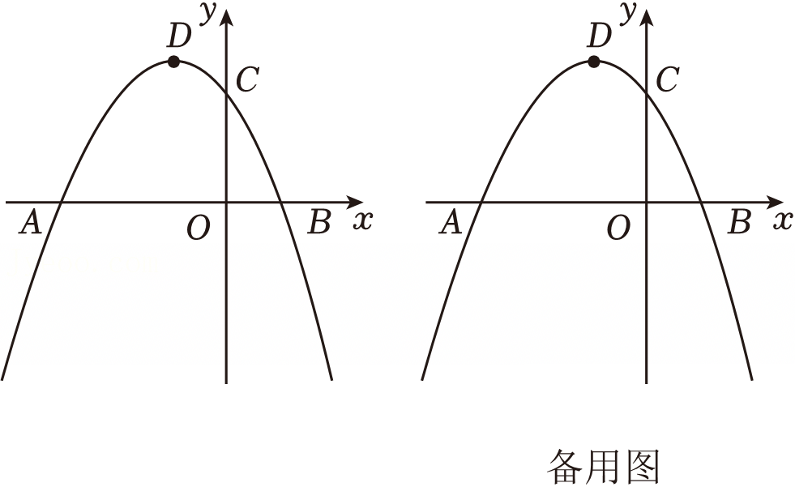
25．（14分）已知在Rt△ABC中，∠A＝90°，AB＝8，tanB$=\frac{3}{4}$，点E是AB边上的一点，将△ABC沿着过点E的直线翻折，点A落在BC边上，记作点D，折痕所在的直线与射线AC交于点F，过点D作DG⊥BC，交射线BA于点G．
（1）如图1，当点F和点C重合时，求AE的长；
（2）如图2，当点F在边AC上时，设BD＝x，tan∠AFE＝y，求y关于x的函数解析式并写出定义域；
（3）延长DG，交CA的延长线于点H，当△DFH是以DH为腰的等腰三角形时，求EG的长．
